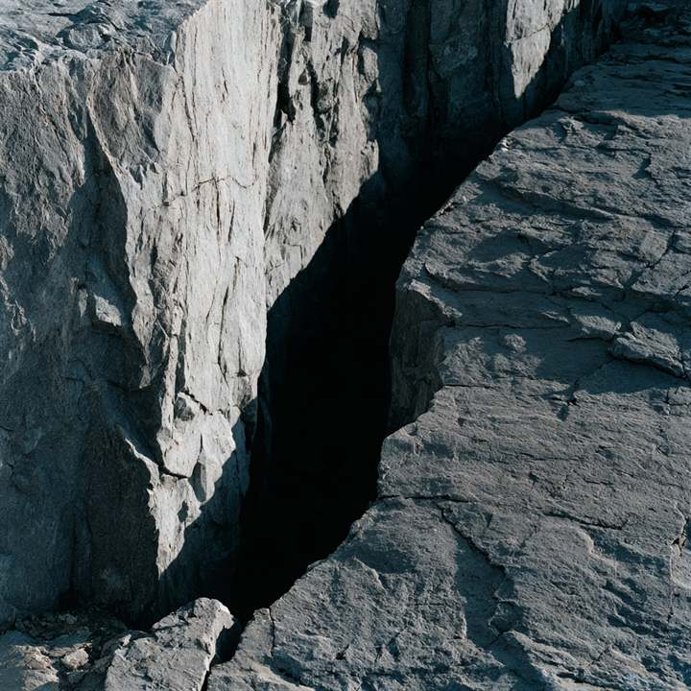
להשלמת קרדיט · מלכודת האור: סדק עמוק נראה שחור
BIOMATIC · מהטבע לחומר · קצירת אנרגיה סולארית
מלכודת האור,
בלי קדמיום
הפאנל הסולארי הדק הנפוץ בנוי מקדמיום טלוריד. המכונה החליפה את הקדמיום הרעיל באבץ, ומצאה חומר שכבר קיים. אבל בדרך היא גילתה שהבעיה האמיתית היא היסוד השני.
אד' ענת דוד שטיבלמן · עם המכונה של טבלה מחזורית כרשת

01 מה הטבע עושה
סדק עמוק בסלע אפור נראה שחור, אף שהחומר בתוכו זהה. האור פוגע בדופן, מוחזר לדופן שממול, ושוב ושוב, עד שלא נשאר ממנו דבר.
הצורה בולעת, לא החומר. אבל בתא סולארי, החומר הוא זה שהופך את האור לזרם.
הצורה לוכדת את האור. החומר מתרגם אותו.
02 מה המכונה מצאה
חומר המוצא: CdTe, בפאנלים סולאריים דקים. המכונה ניסתה 364 החלפות.
ZnTe, אבץ במקום קדמיום, עבר את כל השערים. הוא כבר נוצר במעבדה, ופער האנרגיה המחושב שלו (1.08 eV) בטווח של חומר המוצא (0.59 eV) באותו מכשיר מדידה.
ZnTe מוכר כבר כשכבת מגע בתאי CdTe, ונחקר כחומר סולארי בפני עצמו.
הקדמיום יצא. הטלוריום נשאר.
האור נכנס, מוחזר פנימה שוב ושוב, ולא חוזר.
מתוך BIOMATIC, "מלכודת האור"

03 הבעיה שהתגלתה
טלוריום הוא מהיסודות הנדירים בקרום כדור הארץ: כ-0.001 חלקים למיליון, לפי CRC. נדיר פי 150 מקדמיום ופי 70,000 מאבץ.
כלומר ההחלפה פותרת את הרעילות, לא את הזמינות. השאלה הבאה למכונה: חומר סולארי בלי קדמיום וגם בלי טלוריום.
פתרון אחד חושף את הבעיה הבאה.
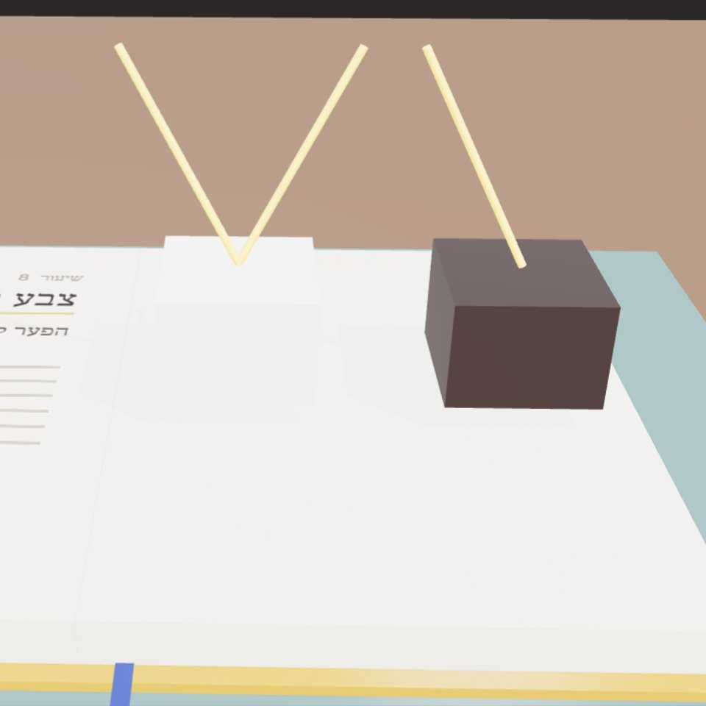
החלפות שנבדקו: 364
עברו את כל השערים: 4
פער מחושב ZnTe: 1.08 eV
טלוריום בקרום: 0.001 ppm
מה זה לא
ZnTe לא נבדק כאן כפאנל שלם. פער האנרגיה המחושב נמוך מהאמיתי, ולכן משווים לחומר המוצא ולא למספר מוחלט.

מה זה אומר לתכנון
1. להשתמש בגאומטריה של חריץ כדי להאריך את מסלול האור, ולהקטין את כמות החומר הפעיל.
2. לבחור חומר פעיל בלי יסודות רעילים, גם אם הוא מעט פחות יעיל.
3. לשקול זמינות של כל יסוד, לא רק רעילות.
אם הצורה בולעת את האור, כמה חומר פעיל באמת צריך?
הייקו
סדק בסלע
שותה את כל האור
בלי לשאול ממי
מקורות
BIOMATIC: מלכודת האור, ספרות light trapping בתאים פוטו־וולטאיים
Materials Project, נתונים פתוחים (AWS Open Data), גרסה 2026-09-28
שכיחות יסודות: CRC Handbook of Chemistry and Physics

